**汇编指令的执行过程**

**1 8086的寻址方式**

* CPU访问内存单元时，要给出内存单元的地址，所有的内存单元都有唯一的地址，叫做物理地址
* 8086有20位地址总线，可以传送20位的地址，1M的寻址能力
* 但它又是16位结构的CPU，它内部能够一次性处理、传输、暂时存储的地址为16位。如果将地址从内部简单地发出，那么它只能送出16位的地址，表现出来的寻址能力只有64KB

8086采用一种在内部用2个16位地址合成的方法来生成1个20位的物理地址

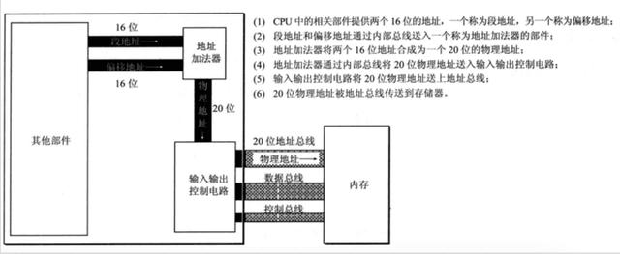

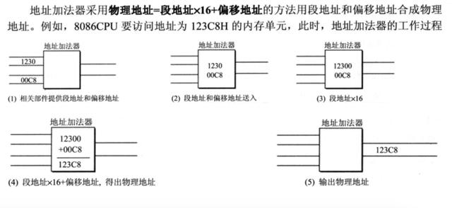

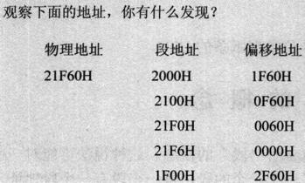



**2 内存分段管理**

* 8086是用“基础地址（段地址×16） + 偏移地址 = 物理地址”的方式给出物理地址
* 为了开发方便，我们可以采取分段的方法来管理内存，比如：

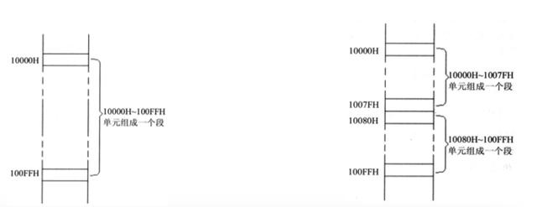

* 地址10000H~100FFH的内存单元组成一个段，该段的起始地址（基础地址）为10000H，段地址为1000H，大小为100H
* 地址10000H1007FH、10080H100FFH的内存单元组成2个段，它们的起始地址（基础地址）为：10000H和10080H，段地址为1000H和1008H，大小都为80H
* 在编程时可以根据需要，将若干连续地址的内存单元看做一个段，用段地址×16定为段的起始地址（基础地址），用偏移地址定位段中的内存单元
* 段地址×16必然是16的倍数，所以一个段的起始地址（基础地址）也一定是16的倍数
* 偏移地址为16位，16位地址的寻址能力为64KB，所以一个段的长度最大为64KB

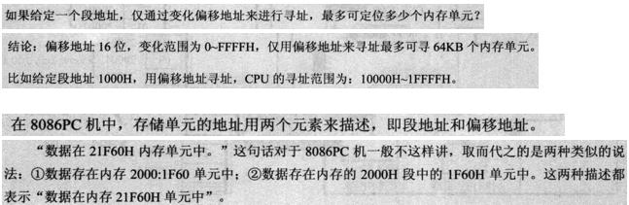

**3 段寄存器**

* 8086在访问内存时要由相关部件提供内存单元的段地址和偏移地址，送入地址加法器合成物理地址
* 是什么部件提供段地址？段地址在8086的段寄存器中存放
* 8086有4个段寄存器：CS、DS、SS、ES，当CPU需要访问内存时由这4个段寄存器提供内存单元的段地址
* CS (Code Segment)：代码段寄存器
* DS (Data Segment)：数据段寄存器
* SS (Stack Segment)：堆栈段寄存器
* ES (Extra Segment)：附加段寄存器

**4 CS和IP**

* CS为代码段寄存器，IP为指令指针寄存器，它们指示了CPU当前要读取指令的地址
* 任意时刻，8086CPU都会将CS:IP指向的指令作为下一条需要取出执行的指令

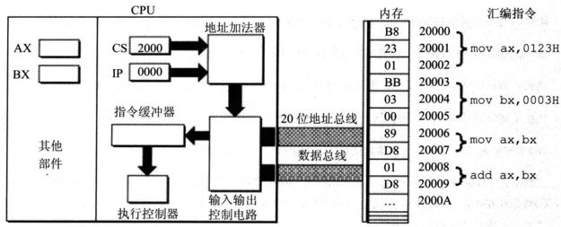

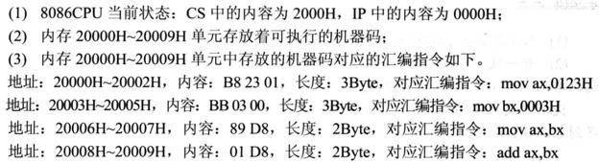

**5 指令的执行过程**

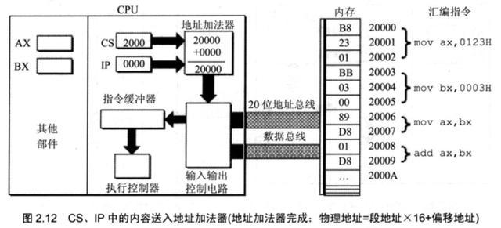

12

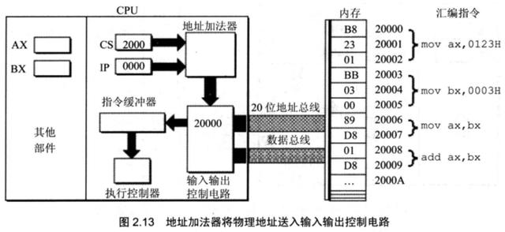

13

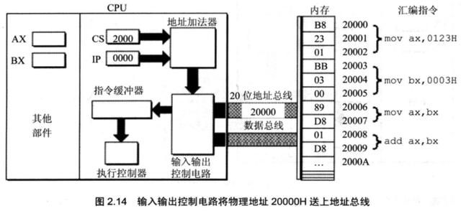

14

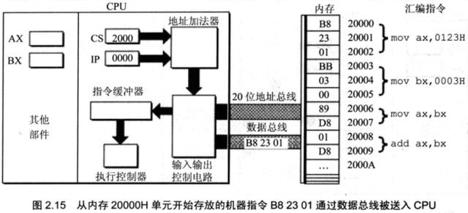

15

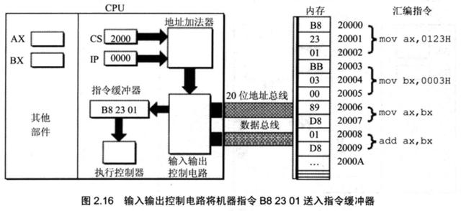

16

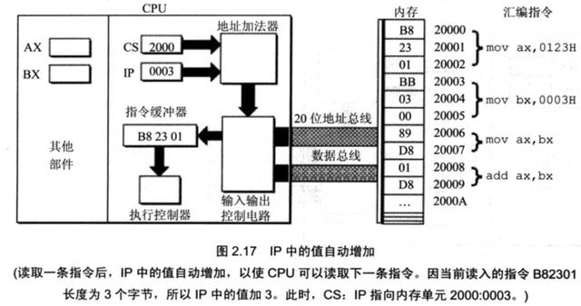

17

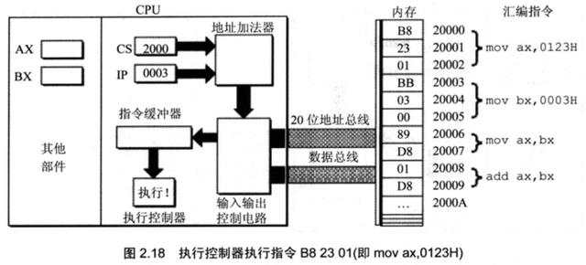

18

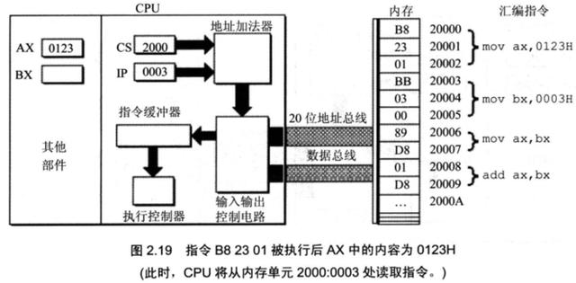

19

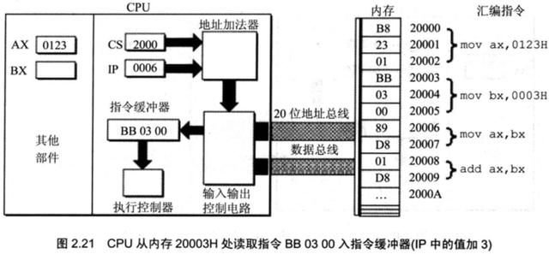

21

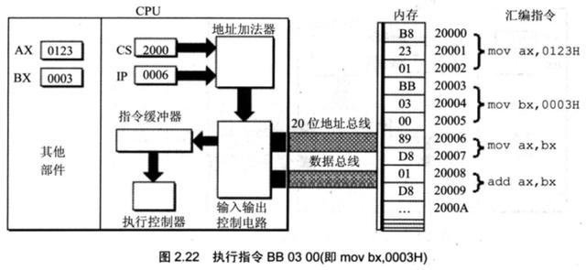

22

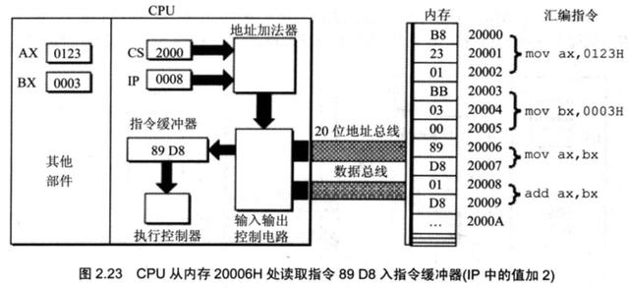

23

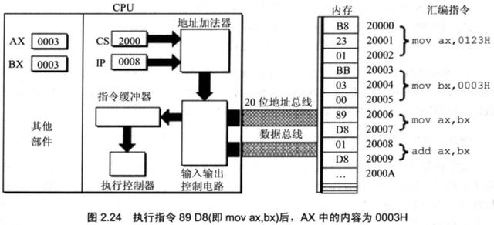

24

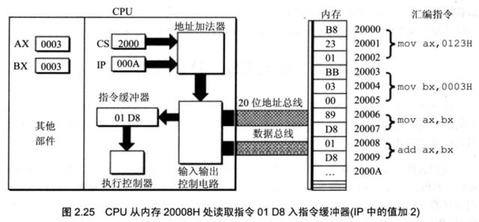

25

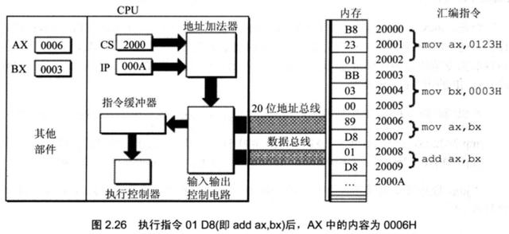

26

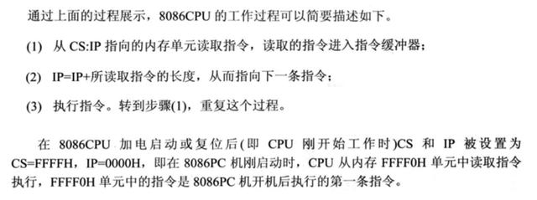

**6 指令和数据**

* 在内存或者磁盘上，指令和数据没有任何区别，都是二进制信息
* CPU在工作的时候把有的信息看做指令，有的信息看做数据，为同样的信息赋予了不同的意义

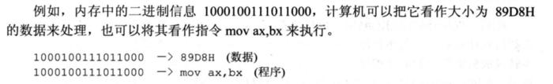

* CPU根据什么将内存中的信息看做指令？
* CPU将CS:IP指向的内存单元的内容看做指令
* 如果内存中的某段内容曾被CPU执行过，那么它所在的内存单元必然被CS:IP指向过

**7 jmp指令**

* CPU从何处执行指令是由CS、IP中的内容决定的，我们可以通过改变CS、IP的内容来控制CPU执行目标指令
* 8086提供了一个mov指令（传送指令），可以用来修改大部分寄存器的值，比如
* mov ax,10、mov bx,20、mov cx,30、mov dx,40
* 但是，mov指令不能用于设置CS、IP的值，8086没有提供这样的功能
* 8086提供了另外的指令来修改CS、IP的值，这些指令统称为转移指令，最简单的是jmp指令

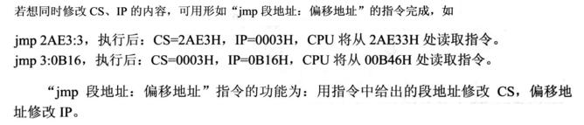

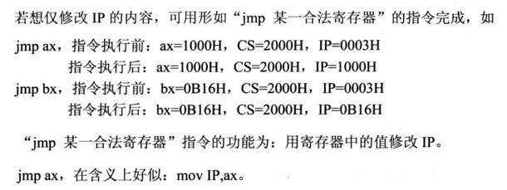

**jmp指令 -- 练习**

![](http://upload-images.jianshu.io/upload_images/2990730-fde7c6e8497e3ffd.png?imageMogr 2/auto-orient/strip%7CimageView2/2/w/1240)

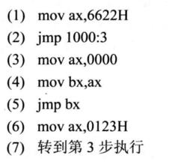

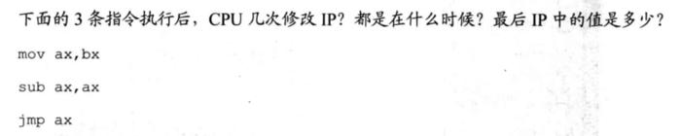

**8 代码段**

